
Volans
Príručka používateľa
V1.0.0

Predslov
Všeobecné informácie
Táto príručka obsahuje informácie o funkciách a používaní digitálnej kamery s nočným videním Volans (ďalej sa uvádza ako „Kamera“). Pred používaním tohto zariadenia si pozorne prečítajte túto príručku a uložte si ju pre prípad budúcej potreby.
Bezpečnostné pokyny
V príručke sa môžu nachádzať nasledujúce signálne výrazy.
Signálne výrazy | Význam
 | Označuje vysoké potenciálne nebezpečenstvo, ktoré spôsobí smrť alebo vážne zranenie, ak sa mu nevyhnete.
 | Označuje stredné alebo nízke potenciálne nebezpečenstvo, ktoré môže mať za následok mierne alebo stredne ťažké zranenie, ak sa mu nevyhnete.
 | Označuje potenciálne riziko, ktoré – ak sa mu nevyhnete – môže viesť k poškodeniu majetku, strate údajov, zníženiu výkonu alebo nepredvídateľným výsledkom.
 | Označuje nebezpečenstvo laserového žiarenia.  Dajte pozor, aby ste sa nedostali do dráhy laserového lúča.
 | Ponúka ďalšie informácie ako doplnok k uvádzanému textu.
História revízií
Verzia | Obsah revízie | Čas vydania
V1.0.0 | Prvé vydanie. | Február 2025
Oznámenie o ochrane osobných údajov
Ako používateľ zariadenia alebo kontrolór údajov môžete zhromažďovať osobné údaje iných osôb, ako napríklad obraz ich tváre, odtlačky prstov a EČV ich vozidla. Je nevyhnutné, aby ste dodržiavali súlad s lokálne platnými predpismi a nariadeniami o ochrane osobných údajov na ochranu legitímnych práv a záujmov iných osôb, a to formou implementácie opatrení, ktoré okrem iných zahŕňajú nasledujúce opatrenia: Zabezpečenie jasnej a viditeľnej identifikácie s cieľom informovať osoby o existencii oblasti pod dohľadom a poskytnúť požadované kontaktné informácie.
Informácie o tejto príručke
● Táto príručka slúži iba ako referencia. Medzi obsahom príručky a daným produktom môžu existovať mierne rozdiely.
● Nenesieme zodpovednosť za straty vzniknuté v dôsledku používania produktu spôsobmi, ktoré sú v rozpore s obsahom tejto príručky.
● Táto príručka bude inovovaná podľa najnovších zákonov a predpisov súvisiacich jurisdikcií. Podrobné informácie nájdete v tlačenej verzii používateľskej príručky, na disku CD-ROM, po naskenovaní kódu QR alebo na našej oficiálnej webovej lokalite. Táto príručka slúži iba ako referencia. Medzi elektronickou a tlačenou verziou príručky môžu existovať mierne rozdiely.
● Všetky typy dizajnu a softvér sa môžu zmeniť bez predchádzajúceho písomného oznámenia. Aktualizácie produktu môžu viesť k určitým rozdielom medzi skutočným produktom a produktom uvádzaným v príručke. Obráťte sa na oddelenie služieb pre zákazníkov a požiadajte o najnovšiu verziu programu a doplnkovú dokumentáciu.
● Môžu existovať chyby tlače alebo odchýlky v charakteristikách funkcií, operácií a technických údajoch. Ak máte akékoľvek pochybnosti alebo nejasnosti, vyhradzujeme si právo na finálne objasnenie.
● Ak príručku (vo formáte súboru PDF) nedokážete otvoriť, inovujte softvér čítačky alebo skúste použiť iný rozšírený softvér na čítanie takýchto súborov.
● Všetky ochranné známky, registrované ochranné známky a názvy spoločnosti v príručke sú vlastníctvom príslušných majiteľov.
● Ak sa pri používaní zariadenia vyskytne akýkoľvek problém, navštívte našu webovú lokalitu, spojte sa s dodávateľom alebo sa obráťte na oddelenie služieb pre zákazníkov.
● Ak dôjde k nejasnostiam alebo kontroverzným situáciám, vyhradzujeme si právo na finálne objasnenie.

Dôležité bezpečnostné pokyny a výstrahy
Táto časť obsahuje informácie o správnom používaní zariadenia, zabránení rizikovým stavom a hmotným škodám. Tieto informácie si pozorne prečítajte ešte pred začatím používania zariadenia a počas jeho používania dodržiavajte príslušné pokyny.
Požiadavky na prepravu
● Kameru prepravujte v rámci povolených podmienok vlhkosti a teploty.
● Počas prepravy dbajte na to, aby zariadenie nespadlo, nestláčajte ho, násilne ním nevibrujte ani ho neponárajte do žiadnych kvapalín. Keď sa pohybujete, kameru opatrne uchopte a ukladajte. Dbajte na to, aby nedošlo k poškodeniu vnútorného vybavenia a uvoľneniu káblového pripojenia.
● Neprepravujte kameru bez obalu. Na zabalenie kamery počas prepravy použite obal z výroby alebo materiál rovnakej kvality. V opačnom prípade sa kamera môže jednoducho poškodiť.
Požiadavky na skladovanie
● Kameru uchovávajte v rámci povolených podmienok vlhkosti a teploty.
● Neumiestňujte zariadenie do vlhkého, prašného prostredia alebo prostredia s extrémne vysokou alebo nízkou teplotou, a ani do prostredia s intenzívnym elektromagnetickým žiarením alebo nestálym osvetlením.
● Zariadenie nestláčajte, násilne ním nevibrujte ani ho neponárajte do žiadnych kvapalín.
● Počas skladovania dbajte na to, aby nedochádzalo k mechanickým vibráciám ani nárazom.
● Kameru uchovávajte na dobre vetraných miestach bez silného elektromagnetického žiarenia.
● Pri dlhodobom skladovaní batérie každého pol roka skontrolujte, či je úplne nabitá, aby ostala zachovaná kvalita batérie. Inak by sa mohla poškodiť.
Prevádzkové požiadavky
● Zabráňte vnikaniu kvapaliny do kamery, aby nedošlo k poškodeniu vnútorných komponentov.
● Dbajte na to, aby sa do kamery nedostali cudzie materiály – v opačnom prípade hrozí riziko skratu a následného poškodenia kamery alebo zranenia osôb.
● Nevystavujte toto zariadenie silnému elektromagnetickému žiareniu ani prašnému prostrediu.
● Nesmerujte objektív do slnka ani na žiadne iné zdroje silného svetla.
● Nesprávne používanie alebo vymieňanie batérie môže spôsobiť nebezpečenstvo výbuchu.
● Pomocou dodanej nabíjačky nenabíjajte batérie iných typov. Overte si, že počas nabíjania nie sú v okruhu 2 m žiadne zápalné materiály.
● Skontrolujte, či je zástrčka správne pripojená v zásuvke elektrickej siete.
● Nepripájajte viaceré zariadenia do jedného napájacieho adaptéra, aby nedošlo k prehriatiu alebo nebezpečenstvu požiaru kvôli preťaženiu.
● Ak zo zariadenia vychádza dym, zápach alebo hluk, ihneď vypnite napájanie, odpojte kábel napájania a obráťte sa na servisné centrum.
● Kameru nerozoberajte. Vnútorné komponenty môže opravovať výlučne kvalifikovaný personál. Demontáž bez odbornej pomoci môže viesť k preniknutiu vody do kamery alebo ku generovaniu obrázkov nedostatočnej kvality.
● Prevádzková teplota: -30 °C až +55 °C (-22 °F až +121 °F) a prevádzková vlhkosť musí byť 95 % alebo nižšia.
Požiadavky na údržbu a opravu
● Zabráňte vnikaniu kvapaliny do kamery, aby nedošlo k poškodeniu vnútorných komponentov. Ak do kamery prenikne kvapalina, okamžite kameru prestaňte používať, vypnite napájanie, odpojte všetky káble a obráťte sa na miestne centrum služieb pre zákazníkov.
● Používajte príslušenstvo nariadené výrobcom. Údržbu kamery by mal vykonávať kvalifikovaný personál.
● Aby nedošlo k úrazu elektrickým prúdom, pred začatím čistenia kamery vždy vypnite napájanie.
Ak kamera zlyhá, obráťte sa na miestne centrum služieb pre zákazníkov. Kameru nerozoberajte.
● Telo kamery vyčistite mäkkou suchou handričkou. V prípade akýchkoľvek nečistôt, ktoré sa problematicky odstraňujú, si vezmite kúsok čistej mäkkej handričky, navlhčite ju neutrálnym čistiacim prostriedkom a jemne utrite prach. Potom zotrite všetku zvyšnú kvapalinu na kamere druhou suchou handričkou. Nikdy nepoužívajte prchavé rozpúšťadlá, ako napríklad alkohol, benzén alebo riedidlo, a ani silné a abrazívne čistiace prostriedky. V opačnom prípade dôjde k poškodeniu povrchovej vrstvy kamery a zhorší sa jej funkčný výkon.
● Odložte si obal kamery z výroby. Keď kamera zlyhá, zabaľte kameru do obalu z výroby a odošlite ju predajcovi.
Požiadavky na laser
Laser môže poškodiť zrak. Nepozerajte sa priamo do laserového lúča a ak je laser zapnutý, nepozorujte lúč optickými zariadeniami.

Table of Contents
Predslov I
Dôležité bezpečnostné pokyny a výstrahy III
1 Opis produktu 1
2 Štruktúra 2
2.1 Zoznam balenia 2
2.2 Popis zariadenia 2
3 Základná prevádzka 7
3.1 Spustenie a vypnutie 7
3.1.1 Manuálne spustenie a vypnutie 7
3.1.2 Automatické vypnutie 7
3.2 Úprava obrazu 7
3.2.1 Úprava dioptra 7
3.2.2 Úprava zaostrenia 8
3.2.3 Nastavenie režimu scény 8
3.2.4 Nastavenie digitálneho priblíženia 9
3.2.5 Nastavenie jasu obrazovky 9
3.2.6 Nastavenie jasu obrazu 9
3.2.7 Nastavenie kontrastu 9
3.2.8 Nastavenie ostrosti 9
3.2.9 Nastavenie stavovej lišty 10
3.3 Konfigurovanie kamery 10
3.3.1 Popis ponuky 10
3.3.2 Stručná ponuka 10
3.3.3 Štandardná ponuka 11
3.3.3.1 Nastavenie profilu nulovania 11
3.3.3.2 Nastavenie nulovania 12
3.3.3.3 Nastavenie kontrolky napájania 13
3.3.3.4 Nastavenie PIP 13
3.3.3.5 Nastavenie pripojenia Wi-Fi 14
3.3.3.6 Nastavenie režimu merania vzdialenosti 14
3.3.3.7 Nastavenie merania vzdialenosti laserom 15
3.3.3.7.1 Informácie k meraniam 15
3.3.3.7.2 Nastavenie režimu merania vzdialenosti laserom 16
3.3.3.8 Nastavenie inteligentnej balistiky 16
3.3.3.9 Nastavenia funkcií 20
3.3.3.10 Nastavenia systému 21
3.4 Video a snímky 22
3.4.1 Zaznamenávanie videí 22
3.4.1.1 Automatické zaznamenávanie 22
3.4.1.2 Zaznamenávanie videí 22
3.4.2 Snímanie obrázkov 22
3.4.3 Zobrazovanie videí a obrázkov 23
3.4.4 Exportovanie súboru 23
3.5 Zdroj napájania 23
3.5.1 Vloženie batérie 23
3.5.2 Nabíjanie 23
4 Aktualizácia systému 25
4.1 Manuálne vykonanie inovácie 25
4.2 Inovácia prostredníctvom aplikácie 25
Appendix 1 Informácie o súlade 26

1 Opis produktu
Digitálna kamera s nočným videním Volans produkuje ostré obrazy s vysokou frekvenciou snímok a poskytuje plynulé a dokonalé zobrazenie pohyblivého cieľa alebo z pohybujúceho sa vozidla. Kamera slúži na zlepšenie prehľadu o situácii kedykoľvek počas dňa a umožňuje detekciu ľudí, zvierat a predmetov vo dne aj v noci, pričom jednotkám poriadkovej služby, poľovníkom a nadšencom pre aktivity v prírode poskytuje spoľahlivé zobrazovanie. Kamera s LRF je vybavená laserovým diaľkomerom a dokáže presne merať vzdialenosť k cieľu. Zvyčajne sa používa v prírodnom prostredí na poľovačku, pozorovanie zvierat a podobne.

2 Štruktúra

2.1 Zoznam balenia
Figure 2-1 Zoznam balenia
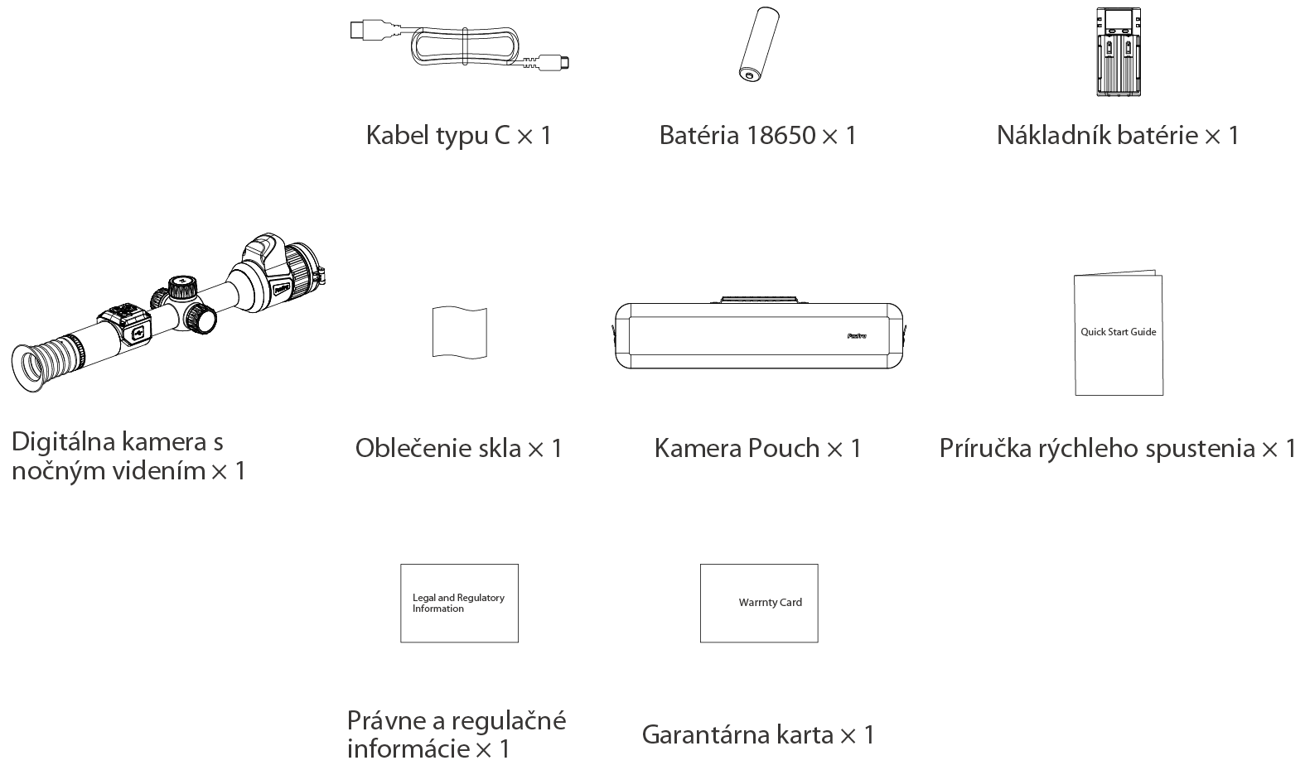

2.2 Popis zariadenia
Figure 2-2 Popis tlačidiel (s LRF)
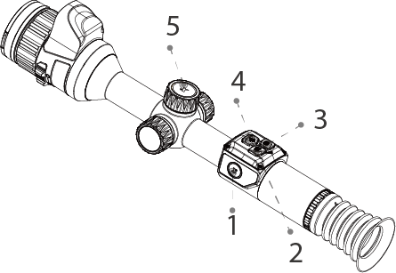
Figure 2-3 Popis tlačidiel (bez LRF)
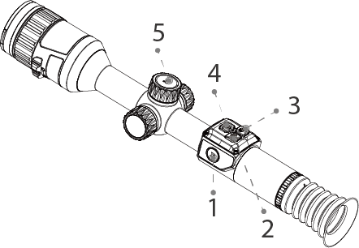
Table 2-1 Popis tlačidiel (s LRF)
Č. | Názov | Popis
1 | Tlačidlo napájania | ● Stlačením a podržaním tohto tlačidla spustíte alebo vypnete kameru.  ● Stlačením tohto tlačidla prejdete do režimu spánku.
2 | Tlačidlo snímania | ● Stlačením a podržaním tohto tlačidla zaznamenáte videá.  ● Stlačením tohto tlačidla nasnímate obrázky.
3 | Tlačidlo deň/noc | Stlačením tohto tlačidla vyberiete režim scény.
4 | Tlačidlo lasera | ● Stlačením tohto tlačidla aktivujete režim merania vzdialenosti laserom.  ● Stlačením a podržaním tohto tlačidla vstúpite do režimu PIP.  Laser môže poškodiť zrak. Nepozerajte sa priamo do laserového lúča a ak je laser zapnutý, nepozorujte lúč optickými zariadeniami.  ● Pred zapnutím tejto funkcie skontrolujte, či ste nastavili režim merania vzdialenosti laserom. Podrobné informácie nájdete v časti "3.3.3.7 Nastavenie merania vzdialenosti laserom".  ● Funkcia merania vzdialenosti je dostupná len vtedy, keď je vzdialenosť väčšia ako 10 m.
5 | Gombík | ● Stlačením a podržaním gombíka prejdete na štandardnú ponuku.  ● Stlačením a gombíka prejdete na stručnú ponuku.  ● Otáčaním gombíka nastavíte digitálne priblíženie.  ● Dvojitým stlačením gombíka vykonáte kalibráciu plochého poľa obrazu.
Table 2-2 Popis tlačidiel (bez LRF)
Č. | Názov | Popis
1 | Tlačidlo napájania | ● Stlačením a podržaním tohto tlačidla spustíte alebo vypnete kameru.  ● Stlačením tohto tlačidla prejdete do režimu spánku.
2 | Tlačidlo snímania | ● Stlačením a podržaním tohto tlačidla zaznamenáte videá.  ● Stlačením tohto tlačidla nasnímate obrázky.
3 | Tlačidlo deň/noc | Stlačením tohto tlačidla vyberiete režim obrazu.
4 | Tlačidlo priblíženia | ● Stlačením tohto tlačidla vyberiete digitálne priblíženie.  ● Stlačením a podržaním tohto tlačidla prejdete na štandardnú ponuku.
5 | Gombík | ● Stlačením a podržaním gombíka prejdete na štandardnú ponuku.  ● Stlačením a gombíka prejdete na stručnú ponuku.  ● Otáčaním gombíka nastavíte digitálne priblíženie.
Figure 2-4 Popis komponentov (s LRF)
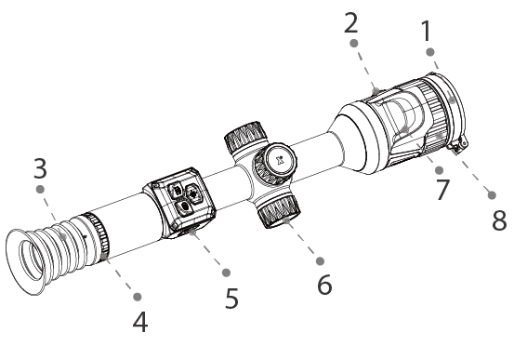
Figure 2-5 Popis komponentov (bez LRF)
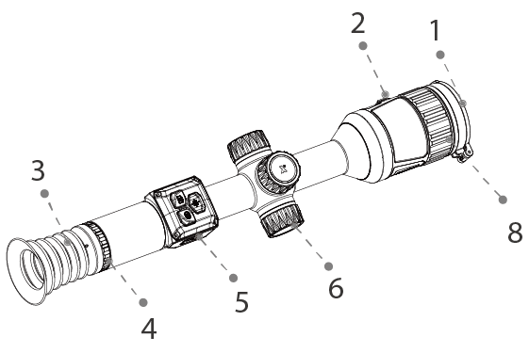
Table 2-3 Popis komponentov
Č. | Názov | Popis
1 | Ochranný kryt | Ochrana proti prachu. Keď kameru nepoužívate, kryt uzavrite.
2 | Ovládací krúžok clony | Reguluje veľkosť clony.
3 | Tienidlo | Chráni oči pred oslnením.
4 | Prstenec na nastavenie dioptra | Upravte prstenec podľa vlastného zraku.
5 | Port typu C | ● Slúži na pripojenie k údajovému káblu na nabíjanie.  ● Slúži na pripojenie kamery k počítaču na exportovanie súborov.
6 | Priestor na batérie | Miesto na vloženie batérie.
7 | Laserový modul | Slúži na meranie vzdialenosti medzi kamerou a cieľom. Táto funkcia je podporovaná iba v kamere s funkciou LRF.  Laser môže poškodiť zrak. Nepozerajte sa priamo do laserového lúča a ak je laser zapnutý, nepozorujte lúč optickými zariadeniami.
8 | Zaostrovací prstenec | Manuálnym otáčaním prstenca upravte zaostrenie tak, aby ste získali ostrý obraz.

3 Základná prevádzka

3.1 Spustenie a vypnutie

3.1.1 Manuálne spustenie a vypnutie
Stlačením a podržaním tlačidla napájania kameru zapnete alebo vypnete; stlačením tlačidla napájania kameru prebudíte.
Po spustení kamery zložte ochranný kryt z objektívu.
● Keď je kamera vypnutá, stlačením a podržaním tlačidla napájania ju spustíte.
● Keď je kamera zapnutá, stlačením a podržaním tlačidla napájania ju vypnete.
● Keď je kamera zapnutá, dvojitým stlačením tlačidla napájania kameru pozastavíte.
● Keď je kamera v pozastavenom režime, dvojitým stlačením tlačidla napájania ju prebudíte.

3.1.2 Automatické vypnutie
Step 1 Stlačením a podržaním gombíka prejdete na štandardnú ponuku.
Step 2 Otočením gombíka vyberte .
Step 3 Stlačením gombíka prejdite na obrazovku konfigurácie Nastavenie systému.
Step 4 Otočením gombíka vyberte .
Step 5 Stlačením gombíka prejdite na obrazovku konfigurácie Automatické vypnutie.
Step 6 Otáčaním gombíka vyberte čas automatického vypnutia a potom stlačte gombík.
Ak v priebehu nastaveného času nevykonáte žiadnu operáciu, kamera sa automaticky vypne.

3.2 Úprava obrazu

3.2.1 Úprava dioptra
Ak potrebujete upraviť obraz, aby bol zreteľnejší, otáčajte gombík dioptra, kým nebudete vidieť vyhovujúco.
Pri prvom použití najskôr upravte diopter, až potom konfigurujte funkcie.
Step 1 Zamierte objektívom na cieľ a potom priložte oči k očnému tienidlu.
Step 2 Okulár upravte podľa svojho zraku otáčaním v smere alebo proti smeru hodinových ručičiek.
Figure 3-1 Úprava dioptra
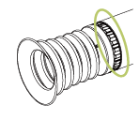

3.2.2 Úprava zaostrenia
Manuálnym otáčaním prstenca upravte zaostrenie tak, aby ste získali ostrý obraz.
Step 1 Namierte termografický objektív na cieľ.
Step 2 Zaostrovací prstenec otáčajte v smere alebo proti smeru hodinových ručičiek, kým budete zreteľne vidieť.
Počas úpravy sa nedotýkajte objektívu, aby ste ho neznečistili, inak si môžete spôsobiť zníženú kvalitu obrazu.
Figure 3-2 Úprava zaostrenia (s LRF)
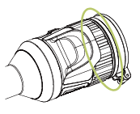
Figure 3-3 Úprava zaostrenia (bez LRF)
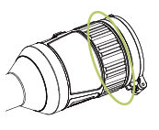

3.2.3 Nastavenie režimu scény
Step 1 Stlačením a gombíka prejdete na stručnú ponuku.
Môžete tiež stlačiť a podržať gombík a tým prejsť na štandardnú ponuku alebo vybrať režim stlačením .
Step 2 Otočením gombíka vyberte .
Step 3 Stlačte gombík.
Step 4 Otáčaním gombíka vyberte režim scény a potom stlačte gombík.

3.2.4 Nastavenie digitálneho priblíženia
Funkcia digitálneho priblíženia vykonáva priblíženie obrazu.
Na zobrazovacej obrazovke otočte gombík do polohy digitálneho priblíženia a obraz sa zmení.
Ak máte kameru bez funkcie LRF, môžete stlačenímvybrať funkciu digitálneho priblíženia.

3.2.5 Nastavenie jasu obrazovky
Slúži na úpravu celkového jasu obrazovky. Čím vyššia je táto úroveň, tým jasnejšia bude obrazovka.
Step 1 Stlačením a gombíka prejdete na stručnú ponuku.
Môžete tiež stlačiť a podržať gombík a tým prejsť na štandardnú ponuku.
Step 2 Otočením gombíka vyberte .
Step 3 Stlačte gombík.
Step 4 Otáčaním gombíka nastavte úroveň jasu obrazovky a potom stlačte gombík.
Čím vyššia je táto úroveň, tým jasnejšia bude obrazovka.

3.2.6 Nastavenie jasu obrazu
Slúži na úpravu jasu obrazu. Čím vyššia je táto úroveň, tým jasnejší bude obraz.
Step 1 Stlačením a podržaním gombíka prejdete na štandardnú ponuku.
Step 2 Otočením gombíka vyberte .
Step 3 Stlačte gombík.
Step 4 Otáčaním gombíka nastavte úroveň jasu obrazu a potom stlačte gombík.
Čím vyššia je táto úroveň, tým jasnejší bude obraz.

3.2.7 Nastavenie kontrastu
Slúži na úpravu kontrastu obrazu. Čím vyššia je táto úroveň, tým väčší bude kontrast medzi jasnými a tmavými oblasťami.
Step 1 Stlačením a gombíka prejdete na stručnú ponuku.
Môžete tiež stlačiť a podržať gombík a tým prejsť na štandardnú ponuku.
Step 2 Stlačením gombíka vyberte .
Step 3 Stlačte gombík.
Step 4 Otáčaním gombíka vyberte úroveň kontrastu a potom stlačte gombík.
Čím vyššia je táto úroveň, tým väčší bude kontrast medzi jasnými a tmavými oblasťami.

3.2.8 Nastavenie ostrosti
Step 1 Stlačením a gombíka prejdete na stručnú ponuku.
Môžete tiež stlačiť a podržať gombík a tým prejsť na štandardnú ponuku.
Step 2 Stlačením gombíka vyberte .
Step 3 Stlačte gombík.
Step 4 Otáčaním gombíka vyberte úroveň ostrosti a potom stlačte gombík.
Čím vyššia je táto úroveň, tým zreteľnejšie budú okraje obrazu.

3.2.9 Nastavenie stavovej lišty
Step 1 Stlačením a podržaním gombíka prejdete na štandardnú ponuku.
Step 2 Otočením gombíka vyberte > .
Step 3 Stlačením gombíka aktivujete OSD a zobrazí sa stavová lišta.
Table 3-1 Popis stavovej lišty
Ikona | Názov | Popis
 | Profil nulovania | Zobrazí aktuálny profil nulovania.
 | Wi-Fi | Funkcia Wi-Fi je zapnutá.
 | Režim scény | Zobrazí aktuálny režim scény.
 | Úroveň nabitia batérie | V reálnom čase zobrazuje úroveň nabitia batérie.

3.3 Konfigurovanie kamery

3.3.1 Popis ponuky
Keď je kamera zapnutá, stlačením a podržaním gombíka prejdete na štandardnú ponuku. Funkcie všetkých tlačidiel sú nasledujúce.
● Otáčaním gombíka premiestňujete kurzor nahor a nadol.
● Stlačením gombíka nastavujete parametre a potvrdíte.
● Stlačením a podržaním gombíka alebo stlačením tlačidla napájania ukončíte.

3.3.2 Stručná ponuka
Stlačením a gombíka prejdete na stručnú ponuku. Môžete nastaviť režim scény, jas obrazovky, kontrast, ostrosť a zapnúť funkciu ochrany pred preexponovaním.
Step 1 Stlačením a gombíka prejdete na stručnú ponuku.
Figure 3-4 Stručná ponuka
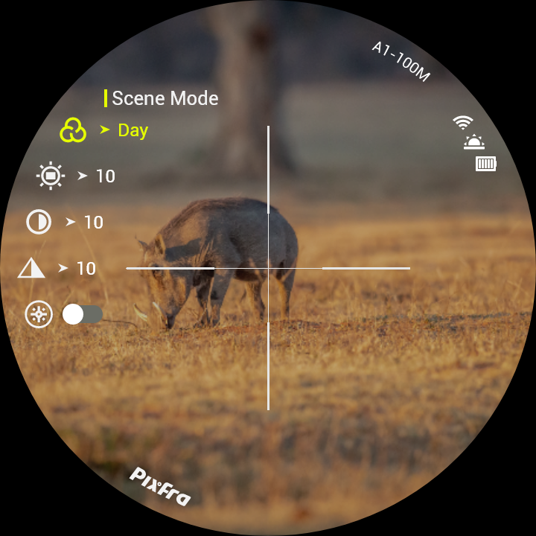
Step 2 Otáčaním gombíka vyberte parametre, ktoré chcete konfigurovať.
Table 3-2 Stručná ponuka
Parametre | Popis
Režim scény () | Stlačte gombík a potom otáčaním gombíka vyberte režim scény. Podrobné informácie nájdete v časti "3.2.3 Nastavenie režimu scény".
Jas obrazovky () | Stlačte gombík a potom otáčaním gombíka vyberte úroveň jasu scény. Podrobné informácie nájdete v časti "3.2.5 Nastavenie jasu obrazovky".
Kontrast () | Stlačte gombík a potom otáčaním gombíka vyberte úroveň kontrastu. Podrobné informácie nájdete v časti "3.2.7 Nastavenie kontrastu".
Ostrosť () | Stlačte gombík a potom otáčaním gombíka vyberte úroveň ostrosti. Podrobné informácie nájdete v časti "3.2.8 Nastavenie ostrosti".
Ochrana pred preexponovaním () | Stlačením gombíka zapnete funkciu na ochranu pred preexponovaním obrazu.
Step 3 Stlačením a podržaním gombíka ukončíte a uložíte konfiguráciu.

3.3.3 Štandardná ponuka

3.3.3.1 Nastavenie profilu nulovania
Step 1 Stlačením a podržaním gombíka prejdete na štandardnú ponuku.
Step 2 Otočením gombíka vyberte .
Step 3 Stlačte gombík a potom otáčaním gombíka vyberte profil nulovania podľa potreby.
Kamera podporuje viaceré profily nulovania.

3.3.3.2 Nastavenie nulovania
Prerequisites
Pred nastavením nulovania skontrolujte, či ste vybrali skupinu nulovania v možnosti Profil nulovania. Podrobné informácie nájdete v časti "3.3.3.1 Nastavenie profilu nulovania".
Procedure
Step 1 Stlačením a podržaním gombíka prejdete na štandardnú ponuku.
Step 2 Otočením gombíka vyberte .
Step 3 Stlačením gombíka prejdite na obrazovku konfigurácie nulovania.
Step 4 Otáčaním gombíka nakonfigurujte parametre zameriavacieho kríža.
● Č. zameriavacieho kríža (): Stlačením gombíka vyberte číslo ako číslo zameriavacieho kríža.
● Typ (): Stlačením gombíka vyberte typ zameriavacieho kríža.
Kamera podporuje niekoľko zameriavacích krížov.
● Farba (): Stlačením gombíka vyberte farbu zameriavacieho kríža.
● Vzdialenosť (): Stlačte gombík a potom otáčaním gombíka nastavte vzdialenosť medzi cieľom a kamerou.
Step 5 Otočením gombíka vyberte  a potom stlačením gombíka nastavte pomer digitálneho priblíženia.
Step 6 Úprava zameriavacieho kríža
1) Po výstrele na cieľ otáčaním gombíka vyberte  a potom stlačením gombíka znehybnite obraz.
2) Vyberte  a potom stlačením gombíka vyberte os X a os Y.
3) Otáčaním gombíka premiestnite zameriavací kríž na bod výstrelu a potom stlačte gombík.
4) Otáčaním gombíka vyberte Potvrdiť a tým sa uloží konfigurácia.
Figure 3-5 Nastavenie nulovania
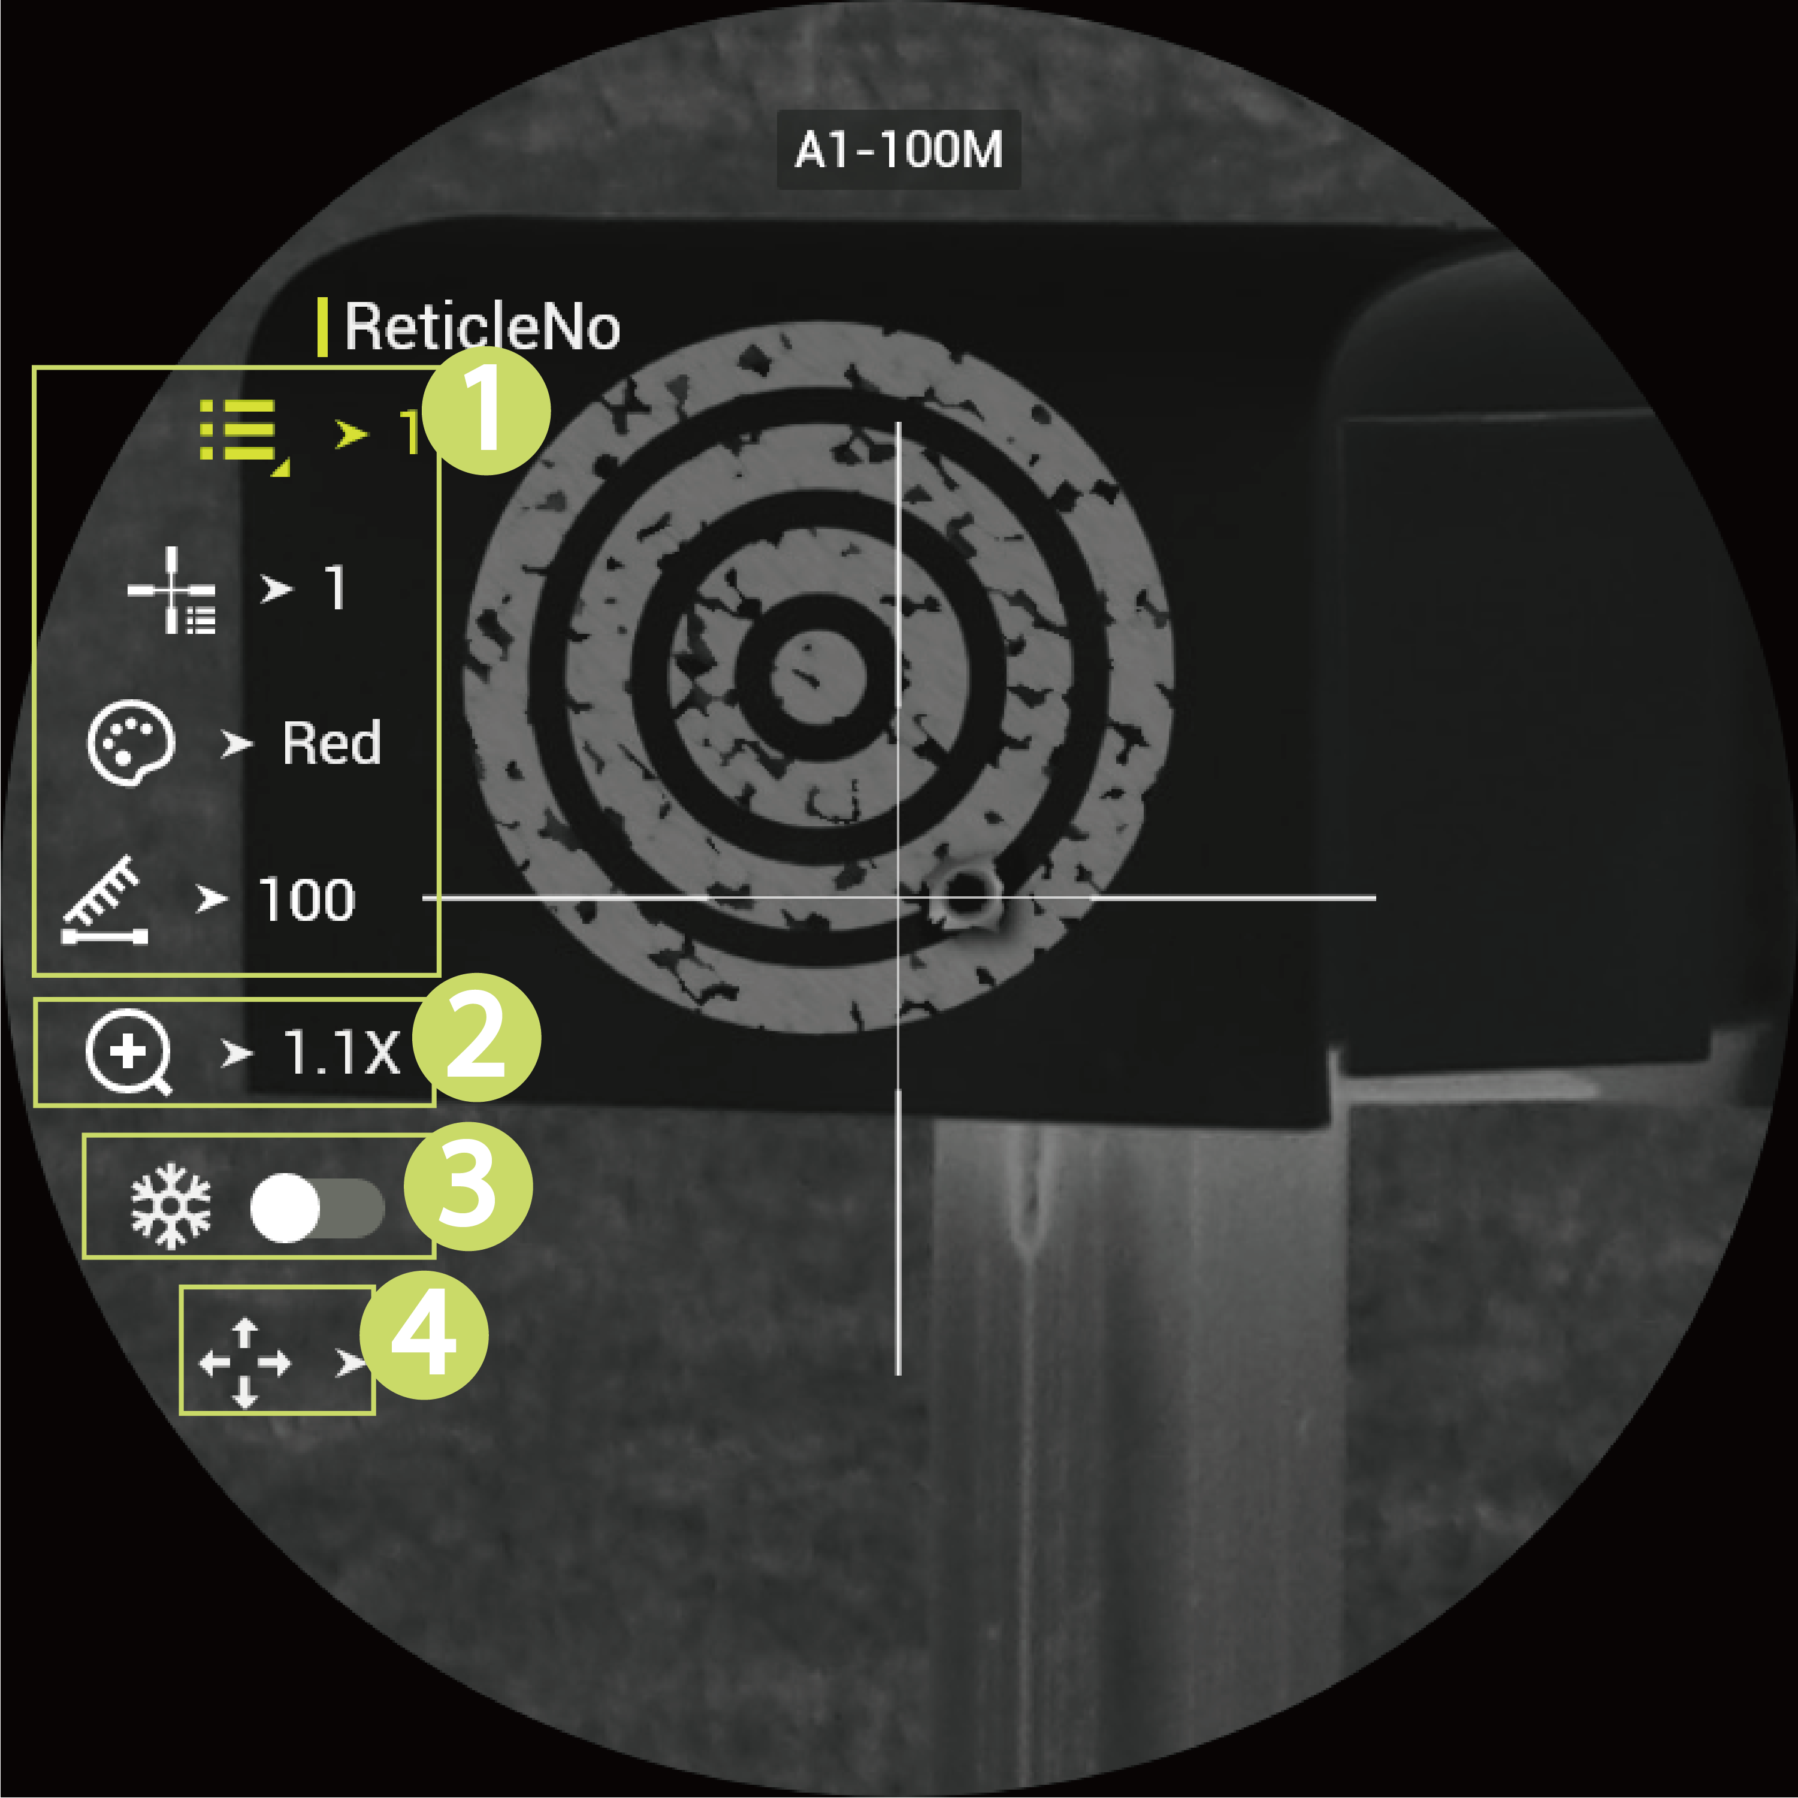

3.3.3.3 Nastavenie kontrolky napájania
Slúži na úpravu jasu kontrolky napájania. Čím vyššia je táto úroveň, tým jasnejšie bude svietiť.
Step 1 Stlačením a podržaním gombíka prejdete na štandardnú ponuku.
Step 2 Otočením gombíka vyberte .
Step 3 Stlačte gombík.
Step 4 Otáčaním gombíka nastavte úroveň jasu kontrolky napájania a potom stlačte gombík.
Čím vyššia je táto úroveň, tým jasnejšie bude svietiť.

3.3.3.4 Nastavenie PIP
Po zapnutí funkcie PIP je možné na obraze OSD zväčšiť cieľ so zameriavacím krížom, čo umožní priblížiť zobrazenie cieľa v rámci celej viditeľnej scény.
Step 1 Stlačením a podržaním gombíka prejdete na štandardnú ponuku.
Step 2 Otočením gombíka vyberte .
Step 3 Stlačením gombíka zapnete alebo vypnete PIP.
● Svieti: Obraz OSD sa zobrazuje na obrazovke a na obraze OSD je možné zväčšiť cieľ so zameriavacím krížom.
● Nesvieti: Funkcia PIP je vypnutá.

3.3.3.5 Nastavenie pripojenia Wi-Fi
Po aktivácii pripojenia Wi-Fi môžete pripojiť telefón k prístupovému bodu kamery, a potom môžete kameru ovládať pomocou aplikácie.
Frekvenčné pásma, režimy a menovité limity prenášaného výkonu (vyžarovaného alebo prevádzaného), ktoré sa vzťahujú na toto rádiové zariadenie, sú tieto:
Wi-Fi 2,4 GHz (2,4 GHz až 2,4835 GHz) | 20 dBm
Niektoré kamery automaticky vypnú funkciu siete Wi-Fi, keď je úroveň nabitia batérie nižšia než 15 %.
Step 1 Naskenovaním kódu QR svojim smartfónom si nainštalujte aplikáciu.
Figure 3-6 Kód QR
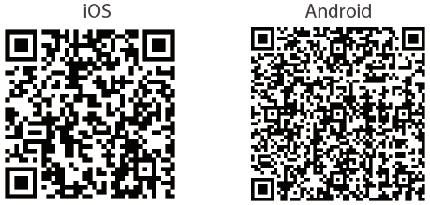
Step 2 Stlačením a podržaním gombíka prejdete na štandardnú ponuku.
Step 3 Otočením gombíka vyberte > .
Step 4 Stlačením a otáčaním gombíka nastavte heslo.
Step 5 Otočením gombíka vyberte .
Step 6 Stlačením gombíka zapnete funkciu Wi-Fi.
Názov siete Wi-Fi: Číslo modelu + výrobné číslo.
Step 7 Prihláste sa do aplikácie.
Pridajte prístupové zariadenia podľa systémovej výzvy.

3.3.3.6 Nastavenie režimu merania vzdialenosti
Po nastavení režimu merania vzdialenosti môže kamera merať vzdialenosť k cieľu. Táto funkcia je k dispozícii iba v kamere bez funkcie LRF.
Keď meriate vzdialenosť, držte ruku v statickej polohe, aby bola zaistená presnosť merania.
Step 1 Stlačením a podržaním gombíka prejdete na štandardnú ponuku.
Step 2 Otočením gombíka vyberte .
Step 3 Stlačením gombíka prejdite do režimu merania vzdialenosti.
Step 4 Stlačením gombíka premiestnite zelené čiary na horný a dolný okraj cieľa a tým získate vzdialenosť medzi cieľom a kamerou.
Použite nasledujúci obrázok ako príklad:
● Ak je cieľom vlk, je vzdialený 0,7 m od kamery.
● Ak je cieľom králik, je vzdialený 0,3 m od kamery.
● Ak je cieľom divá sviňa, je vzdialená 0,9 m od kamery.
● Ak je cieľom jeleň, je vzdialený 1,3 m od kamery.
Figure 3-7 Režim merania vzdialenosti
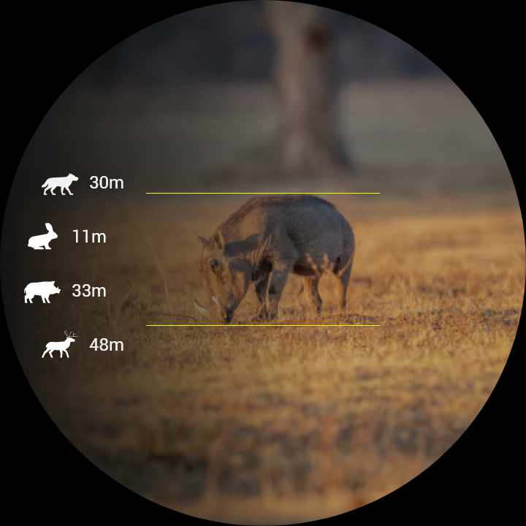

3.3.3.7 Nastavenie merania vzdialenosti laserom
Táto funkcia je k dispozícii iba v kamere s funkciou LRF.
Laser môže poškodiť zrak. Nepozerajte sa priamo do laserového lúča a ak je laser zapnutý, nepozorujte lúč optickými zariadeniami.

3.3.3.7.1 Informácie k meraniam
Ciele na meranie
Kamera je vhodná na meranie vzdialenosti medzi kamerou a cieľmi, ktoré dobre odrážajú svetlo (napríklad dopravné značky pri cestách), cieľmi, ktoré svetlo odrážajú stredne (napríklad múry), aj cieľmi, ktoré svetlo odrážajú slabo (napríklad strom, golfová zástavka, stĺp vedenia a zviera). Ak sa schopnosť odrážať svetlo zníži pod určitú úroveň, primerane sa zníži aj dosah merania.
Faktory, ktoré ovplyvňujú schopnosť merať vzdialenosti
● Schopnosť cieľa odrážať svetlo: Spravidla čím lepšie cieľ odráža svetlo, tým lepšia je schopnosť merať vzdialenosť. Napríklad pri cieľoch, ktoré odrážajú svetlo stredne, má kamera dosah merania vzdialenosti 1 500 m, čo môže byť do 1 800 m pri cieľoch, ktoré dobre odrážajú svetlo, alebo do 600 m pri cieľoch, ktoré odrážajú slabo. (Meranie sa vôbec nemusí podariť, ak cieľ odráža svetlo slabo a s rozptylom, napríklad vodná hladina.)
● Tvar cieľa: Keď je cieľ príliš malý alebo nepravidelný, schopnosť merať vzdialenosť sa zníži.
● Uhol merania: Meranie je presnejšie, keď je odrazový povrch cieľa zvislý vzhľadom na smer žiarenia lasera. Ak použijete kameru pri určitých extrémnych podmienkach, meranie môže byť nepresné.
● Prostredie pri meraní: Medzi faktory prostredia patria intenzita slnečného žiarenia, koncentrácia vodných pár v ovzduší a rozptýlené častice (napríklad dažďové kvapky, hmla, sneh a smog).
Schopnosť kamery merať vzdialenosti je definovaná pri nasledujúcich podmienkach:
● Cieľ merania má strednú schopnosť odrážať svetlo, napríklad múry.
● Odrazový povrch cieľa je zvislý vzhľadom na smer žiarenia lasera.
● Počasie je slnečné, ale nie v podmienkach priameho slnečného žiarenia.
● Odrazová plocha je väčšia ako 2 m × 2 m.

3.3.3.7.2 Nastavenie režimu merania vzdialenosti laserom
Po nastavení režimu merania vzdialenosti laserom môže kamera merať vzdialenosť k cieľu.
Keď meriate vzdialenosť, držte ruku v statickej polohe, aby bola zaistená presnosť merania.
Step 1 Stlačením a podržaním gombíka prejdete na štandardnú ponuku.
Step 2 Otočením gombíka vyberte .
Step 3 Stlačte gombík a potom otáčaním gombíka vyberte režim merania vzdialenosti laserom.
● Raz: Po stlačení tlačidla lasera kamera jeden raz odmeria vzdialenosť medzi kamerou a cieľom.
● Nepretržite: Po stlačení tlačidla lasera kamera nepretržite meria vzdialenosť medzi kamerou a cieľom počas určeného obdobia, napríklad 15 s, 30 s, 45 s a 60 s.

3.3.3.8 Nastavenie inteligentnej balistiky
Prerequisites
Pred nastavením inteligentnej balistiky skontrolujte, či ste nastavili nulovanie v možnosti Nulovanie. Podrobné informácie nájdete v časti "3.3.3.2 Nastavenie nulovania".
Procedure
Step 1 Stlačením a podržaním gombíka prejdete na štandardnú ponuku.
Step 2 Otočením gombíka vyberte .
Step 3 Stlačením gombíka nastavíte inteligentnú balistiku.
● Vyberte a stlačením gombíka zapnete alebo vypnete inteligentnú balistiku.
● Vyberte a stlačením gombíka nastavte parametre.
1. Otáčaním gombíka vyberte parameter, ktorý chcete konfigurovať.
2. Stlačením gombíka prejdite na obrazovku konfigurácie.
3. Otáčaním gombíka nastavte hodnotu.
Table 3-3 Parametre balistických výpočtov
Parametre | Popis
Profil nulovania | Zobrazí sa profil nulovania, ktorý ste vybrali v možnosti "3.3.3.1 Nastavenie profilu nulovania".
Rozsah nuly | Zobrazí sa vzdialenosť, ktorú ste nakonfigurovali v možnosti "3.3.3.2 Nastavenie nulovania".
Balistický koeficient | Zadajte podľa parametrov na balení munície.
Balistický profil | Zadajte podľa parametrov na balení munície.
Balistická hmotnosť | Hmotnosť projektilu.
Počiatočná rýchlosť | Zadajte hodnotu parametra podľa skutočnej situácie.
Výška zorného poľa | Vzdialenosť od osi ústia k osi kamery.
Výška | Výška v aktuálnej polohe.
Teplota | Aktuálna teplota okolitého prostredia.
Tlak | Aktuálny tlak ovzdušia.
Rýchlosť vetra | Zadajte hodnotu parametra podľa skutočnej situácie.
Uhol smeru vetra | Zadajte hodnotu parametra podľa skutočnej situácie.
4. Stlačením a podržaním gombíka uložíte konfiguráciu.
Figure 3-8 Výsledok výpočtu (vzdialenosť cieľa ≤ konfigurovaná vzdialenosť)
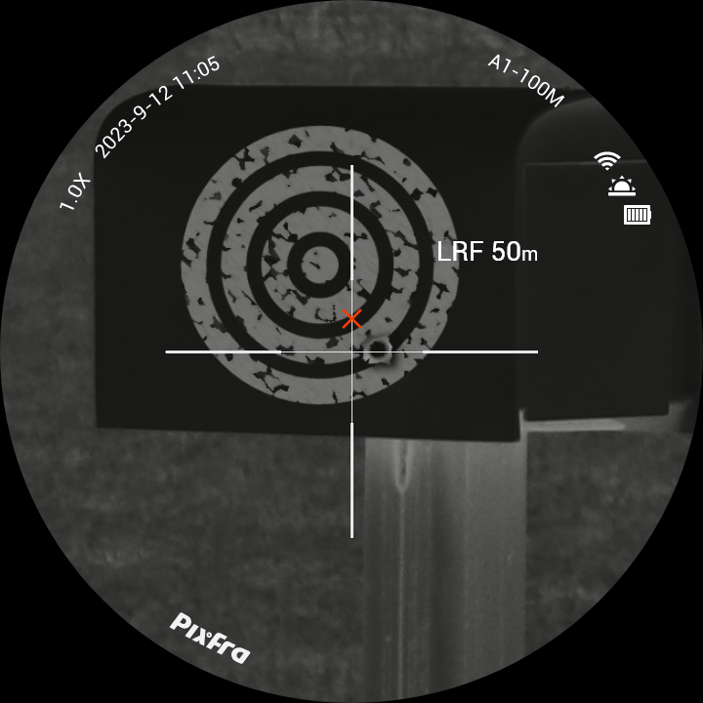
Figure 3-9 Výsledok výpočtu (vzdialenosť cieľa ＝ konfigurovaná vzdialenosť)
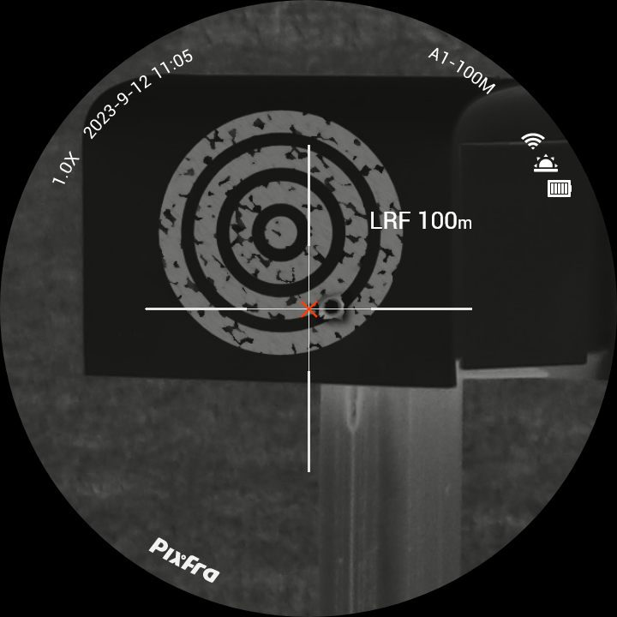
Figure 3-10 Výsledok výpočtu (vzdialenosť cieľa ≥ konfigurovaná vzdialenosť)
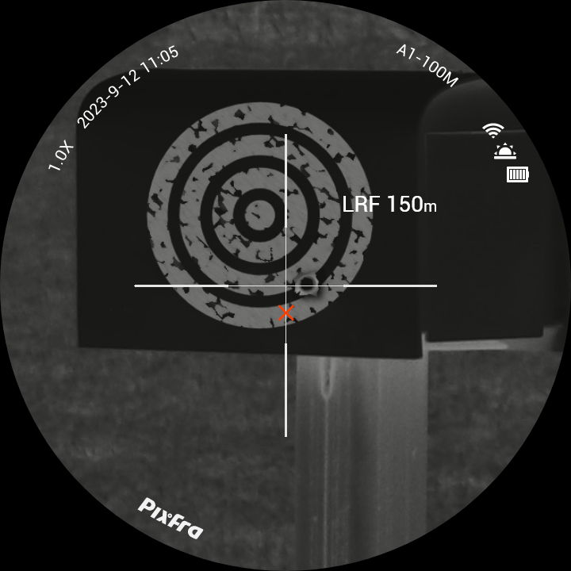

3.3.3.9 Nastavenia funkcií
Step 1 Stlačením a podržaním gombíka prejdete na štandardnú ponuku.
Step 2 Otočením gombíka vyberte .
Step 3 Stlačením gombíka prejdite na obrazovku Nastavenie funkcie.
Step 4 Otáčaním gombíka vyberte funkciu, ktorú chcete konfigurovať.
Table 3-4 Nastavenia funkcií
Funkcia | Popis
Kompas () | Stlačením gombíka zapnete funkciu kompasu a na obrazovke sa zobrazia informácie o polohe.
Kalibrácia kompasu () | Stlačením gombíka spustíte zistenie polohy. O 15 s otočte kameru podľa pokynu na obrazovke. Po 15 s sa kalibrácia automaticky dokončí a prejde do hlavnej ponuky.
Logo () | Stlačením gombíka zapnete zobrazenie loga a logo sa bude zobrazovať v ľavom dolnom rohu obrazovky.
OSD () | Stlačením gombíka aktivujete zobrazenie OSD a zobrazí sa stavová lišta.
Automat. REC () | Keď snímač nárazu v kamere deteguje náraz, automaticky zaznamená video a zachytí jedinečný moment z poľovačky. Podrobné informácie nájdete v časti "3.4.1.1 Automatické zaznamenávanie".
MIC () | Stlačením gombíka zapnete alebo vypnete mikrofón.  ● Svieti: Videá sa zaznamenávajú spolu so zvukom.  ● Nesvieti: Videá sa zaznamenávajú bez zvuku.

3.3.3.10 Nastavenia systému
Step 1 Stlačením a podržaním gombíka prejdete na štandardnú ponuku.
Step 2 Otočením gombíka vyberte .
Step 3 Stlačením gombíka prejdite na obrazovku Nastavenie systému.
Step 4 Otáčaním gombíka vyberte parameter, ktorý chcete konfigurovať.
Table 3-5 Nastavenia systému
Parameter | Popis
Heslo siete Wi-Fi () | Slúži na nastavenie hesla siete Wi-Fi v kamere.
Automatický pohotovostný režim () | Stlačením gombíka nastavíte čas automatického pohotovostného režimu. Kamera v nakonfigurovanom čase automaticky prejde do pohotovostného režimu.
Automatické vypnutie () | Stlačením gombíka nastavíte čas automatického vypnutia. Podrobné informácie nájdete v časti "3.1.2 Automatické vypnutie".
Režim USB () | Stlačením gombíka vyberte režim USB.  ● ZAPNUTÉ: Kameru je možné používať ako zariadenie s ukladacím priestorom.  ● VYPNUTÉ: Kamera sa nabíja.
Jazyk () | Stlačením gombíka vyberte jazyk podľa potreby.
Nastavenie jednotiek () | Stlačením gombíka vyberte jednotky z možností m a yd.
Verzia () | Stlačením gombíka sa zobrazia informácie o zariadení
Obnova predvolených hodnôt () | Stlačením gombíka sa obnovia parametre na predvolené hodnoty.
Nastavenie času () | ● Zobrazenie času (): Stlačením gombíka nastavíte čas.  ◇ Čas: Čas sa zobrazuje v pravom dolnom rohu obrazovky.  ◇ Dátum a čas: Dátum a čas sa zobrazujú v pravom dolnom rohu obrazovky.  ◇ VYPNUTÉ: Dátum a čas sa na obrazovke nezobrazujú.  ● Nastavenie času:  ◇ : Stlačením gombíka vyberte formát na zobrazovanie času a potom otáčaním gombíka nastavte hodnotu.  ◇ : Stlačením gombíka vyberte čas, ktorý chcete konfigurovať; stlačením gombíka vyberte rok, mesiac, deň, hodinu alebo minútu a potom otáčaním gombíka nastavte hodnotu.

3.4 Video a snímky

3.4.1 Zaznamenávanie videí

3.4.1.1 Automatické zaznamenávanie
Keď snímač nárazu v kamere deteguje náraz, automaticky zaznamená video a zachytí jedinečný moment z poľovačky.
Step 1 Stlačením a podržaním gombíka prejdete na štandardnú ponuku.
Step 2 Otočením gombíka vyberte > .
Step 3 Otočením gombíka vyberte a potom stlačte gombík.
● Zapnuté: Kamera zaznamená video, keď snímač nárazu v kamere deteguje náraz.
● Vypnuté: Kamera nikdy nebude zaznamenávať videá.

3.4.1.2 Zaznamenávanie videí
Pred zaznamenaním videa skontrolujte, či ste vypli režim USB.
Na zobrazovacej obrazovke stlačením a podržaním na 3 sekundy spustíte zaznamenávanie videa. Zobrazuje sa zelená ikona a čas zaznamenávania.
Stlačením a podržaním znova na 3 sekundy zaznamenávanie zastavíte. Keď sa zaznamenávanie zastaví, čas zaznamenávania sa bude zobrazovať normálne.

3.4.2 Snímanie obrázkov
Pred snímaním obrázkov skontrolujte, či ste vypli režim USB.
Na zobrazovacej obrazovke stlačením môžete snímať obrázky.
Po úspešnom nasnímaní sa na obrazovke zobrazí ikona.

3.4.3 Zobrazovanie videí a obrázkov
Step 1 Stlačením a podržaním gombíka prejdete na štandardnú ponuku.
Step 2 Otočením gombíka vyberte .
Step 3 Stlačením gombíka prejdite do galérie.
Step 4 Otáčaním gombíka vyberte video alebo obrázok a potom ho stlačením gombíka zobrazte.

3.4.4 Exportovanie súboru
Slúži na exportovanie zaznamenaných a nasnímaných súborov.
Step 1 Pripojte kameru k počítaču pomocou údajového kábla typu C.
Pri prvom pripojení sa automaticky nainštaluje potrebný ovládač.
● Káble pripojte ešte pred zapnutím kamery. Port typu C na kamere neprepínajte, kým je zapnutá.
● Po pripojení kamery k počítaču zapnite režim USB na obrazovke konfigurácie Režim USB.
Step 2 Na pracovnej ploche počítača dvakrát kliknite na možnosť Môj počítač a potom na mobilnom ukladacom zariadení otvorte disk kamery.
Step 3 Vyberte súbory na exportovanie a prekopírujte ich do počítača.
Na prehrávanie exportovaných súborov je nutný špecifický klient v počítači.
Step 4 Odpojte údajový kábel typu C od počítača.
Po pripojení kamery k počítaču sa v kamere budú zobrazovať obrázky, ale funkcie zaznamenávania a snímania nebudú dostupné.

3.5 Zdroj napájania
Zdroj napájania pre kameru môžete zabezpečiť pomocou nabíjateľnej batérie, ktorá sa dodáva spolu s kamerou, alebo nabitím prostredníctvom kábla typu C.

3.5.1 Vloženie batérie
Step 1 Otvorte kryt priestoru na batérie.
Step 2 Vložte do priestoru na batérie jednu batériu.
Dbajte na to, aby ste batériu vložili tak, aby kladná elektróda smerovala nadol.
Step 3 Dotiahnite kryt.

3.5.2 Nabíjanie
Po spustení kamery sa na lište spustenia zobrazia informácie o batérii. Keď je batéria takmer vybitá, zavčasu kameru nabite, aby ostali zachované normálne funkcie.
● Počas nabíjania sa snažte zachovať teplotu batérie od 0 °C až +60 °C (+32 °F až +140 °F).
● Nabíjajte kameru pomocou údajového kábla, ktorý bol dodaný s kamerou.
Step 1 Pri nabíjaní otvorte uzatvárací kryt na porte.
Step 2 Kamera sa bude nabíjať po pripojení kábla typu C k danému portu.
Stavy indikátora nabíjania:
● Striedavo bliká červené a zelené svetlo: chyba nabíjania.
● Svieti červené svetlo: prebieha nabíjanie.
● Svieti zelené svetlo: úplne nabité.
● Nesvieti: nie je pripojený údajový kábel na nabíjanie.

4 Aktualizácia systému
Kameru môžete aktualizovať manuálne alebo prostredníctvom aplikácie.

4.1 Manuálne vykonanie inovácie
Step 1 Stlačením a podržaním gombíka prejdete na štandardnú ponuku.
Step 2 Otočením gombíka vyberte .
Step 3 Stlačením gombíka prejdite na obrazovku konfigurácie Nastavenie systému.
Step 4 Otočením gombíka vyberte .
Step 5 Stlačením gombíka zapnite režim USB.
Step 6 Prekopírujte súbor s inováciou (.bin).
Step 7 Reštartujte kameru.

4.2 Inovácia prostredníctvom aplikácie
Keď aplikácia zistí, že niektorý program je možné inovovať, zobrazí výzvu s príslušným oznámením. Inováciu systému vykonáte ťuknutím na možnosť Inovovať.

Appendix 1 Informácie o súlade
Na produkty s technológiou termovízie sa môžu vzťahovať obmedzenia vývozu v rôznych krajinách alebo regiónoch vrátane (nielen) Spojených štátov, Európskej únie, Spojeného kráľovstva a iných členských štátov Wassenaarskej zmluvy. Ak zamýšľate prenášať, exportovať alebo reexportovať produkty s technológiou termovízie medzi rôznymi krajinami, obráťte sa na profesionálneho právnika, odborníka na dodržiavanie predpisov alebo na miestne úrady.

